12.11.2020г.
Тема: Дисперсные системы.
Понятие о дисперсной системе. Дисперсная фаза и дисперсионная среда. Классификация дисперсных систем.
Время выполнения 2 часа.
Задание: Конспект в тетрадь

Дисперсная система
Чистое вещество в природе встречается довольно редко. Большинство из них не являются гомогенными, а состоят из смеси различных атомов и молекул. В статье мы поговорим о том, как вещества могут быть распределены в другом веществе и, при этом не смешиваться, дадим определение этому явлению.

Что это такое дисперсная система?
Дисперсная система – это гетерогенная структура, где мельчайшие частицы одного вещества равномерно распределены в другом веществе, при этом они не смешиваются и не контактируют химически. Компонент, который занимает больший объем, имеет название «среда». Компонент, имеющий меньший объем обозначается термином «дисперсная фаза». Частицы фазы и среда имеют между собой поверхность раздела. Именно поэтому дисперсные системы являются неоднородными, то есть гетерогенными.
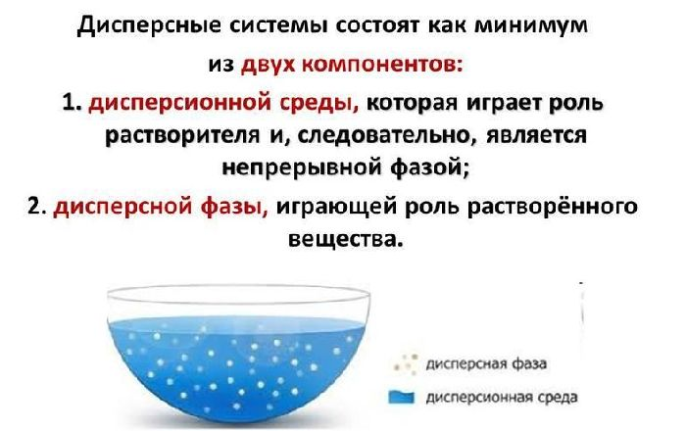
Рис. 1. Структура системы: дисперсная фаза, дисперсионная среда.
Дисперсными называются частицы размером от 1 нм до 10 мкм.
Дисперсные системы (фазы и дисперсные частицы) могут иметь любое агрегатное состояние: жидкое, твердое, газообразное. Окружающий нас мир состоит из множества дисперсных систем. Примером может служить почва, морская вода, продукты и многое другое.
В дисперсной системе фаз может быть больше двух. В таком случае отделяют их друг от друга с помощью сепарирования, центрифугирования.
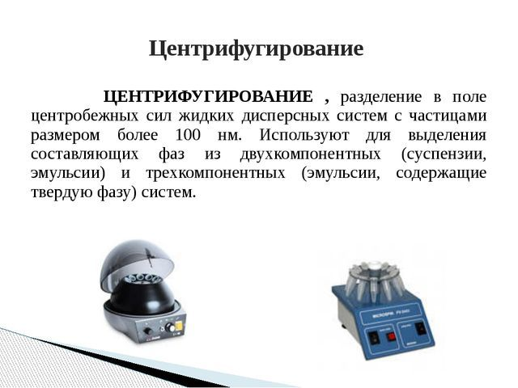

Классификация дисперсных систем
Как известно, дисперсные системы могут находится в трех агрегатных состояниях. Сочетания этих состояний позволяют выделить 9 видов двухфазных дисперсных систем (3 агрегатных состояния фаз и три агрегатных состояния среды). Рассмотрим таблицу «Дисперсная система»:
Виды дисперсной системы | Дисперсная фаза | Дисперсионная среда | Название и пример
газ в газе | газообразная | газообразная | дисперсные системы не образуются
жидкость в газе | жидкая | газообразная | аэрозоли: туманы, облака
твердое тело в газе | твердая | газообразная | аэрозоли: пыль, дым
газ в жидкости | газообразная | жидкая | газовые эмульсии, пены
жидкость в жидкости | жидкая | жидкая | эмульсии: нефть, молоко
твердое тело в жидкости | твердая | жидкая | суспензии, золи: ил, взвесь
газ в твердом веществе | газообразная | твердая | пористые тела: пемза
жидкость в твердом веществе | жидкая | твердая | капилярные системы: грунт, почва
твердое вещество в твердом веществе | твердая | твердая | сплавы, бетон, композиционные материалы
По наличию или отсутствию взаимодействия между частицами дисперсной фазы можно выделить два вида дисперсных систем:
•свободнодисперсные системы. Сюда относятся коллоидные растворы, суспензии, взвеси, разнообразные растворы, для которых характерна текучесть.
•связнодисперсные системы. Сюда относятся структурированные системы, которые имеют свойства полутвердого тела. Например, если у золей некоторых веществ понизить температуру или увеличить концентрацию, то они утратят свою текучесть. Также в эту группу относятся концентрированные пасты, аморфные осадки.
